1. **自然科教育理念**

尊重同學、老師；尊重生命。

讓孩子從做中學，找到屬於自己的舞台。

1. **自然科課程介紹**

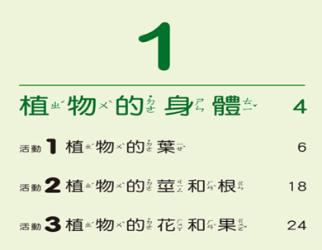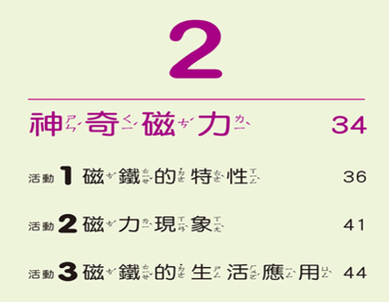

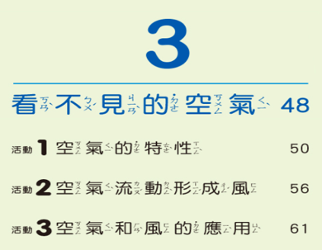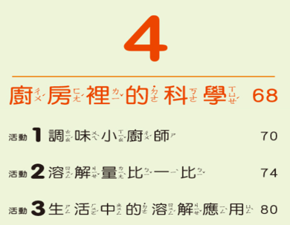

1. **自然科評量方式**

期中分數：總成績50%

(期中考50%)+(習作、小考、課堂表現、筆記共50%)

期末分數：總成績50%

(期末考50%)+(習作、小考、課堂表現、筆記共50%)

1. **家長配合事項**

若孩子要在家進行實驗，煩請全程陪同並注意孩子的安全。

鼓勵孩子多閱讀科普書籍、多關心科學相關新聞。

1. **近期活動**

校內：見微知美展覽。

校外：10/26中研院對外開放。